ANNEXE 39 : Les becs-croisés

Nom : ___________________________ Date : ______________________

Les becs-croisés sont des oiseaux qui aiment vivre dans les forêts de conifères de l'hémisphère Nord. Ils sont tous friands des graines que renferment les cônes de divers arbres. Les becs-croisés ont une bouche tellement spécialisée pour l'extraction des graines qu'ils ont du mal à se nourrir ailleurs! Lorsque les cônes abondent, les becs-croisés sont bien dodus, mais lorsque les cônes se font rares, les becs-croisés en souffrent, car ils sont maladroits à attraper des insectes ou à consommer d'autres fruits. (Dans une mangeoire, les becs-croisés préfèrent nettement les graines de tournesol qui doivent être décortiquées.)

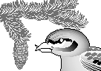 |  | Trois espèces de becs-croisés sont davantage spécialisés pour ouvrir des cônes. Le bec-croisé rouge (Loxia curvivostra) habite le couvert des grands arbres, où il réussit à décortiquer les graines des cônes d'épinette et de pins grâce à son bec dont les mandibules inférieure et supérieure se croisent au bout.
Le bec-croisé perroquet (Loxia pytyopsittacus), de son côté, a un bec croisé encore plus coriace que celui de son cousin, et il peut extraire plus facilement les graines de cônes plus robustes tels que ceux du pin sylvestre.
 |  | Pour ce qui est des cônes plus minces et délicats, tels que ceux du mélèze, ils sont prisés par le bec-croisé à ailes blanches (Loxia leucoptera), qui a un bec croisé plus fin que les deux autres espèces. Le bec-croisé à ailes blanches peut aussi se nourrir à partir des cônes d'épinette.
Les becs-croisés rouges et les becs-croisés à ailes blanches sont répandus en Amérique du Nord (on peut les observer au parc national du Mont-Riding) et en Eurasie; les becs-croisés perroquets se retrouvent surtout en Scandinavie et en Europe.
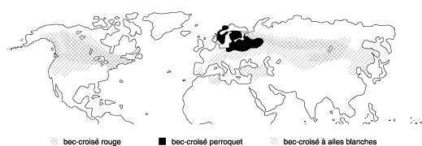

Questions de réflexion :
- Pourquoi ces trois espèces de becs-croisés ont-ils des becs différents?
- La carte ci-dessus indique les régions où habitent les trois espèces de becs-croisés. Que peut-on déduire au sujet des types de conifères dans ces régions? Pourquoi?
- Les trois espèces de becs-croisés partagent le même ancêtre. Comment cet ancêtre commun a-t-il produit trois espèces différentes au cours des millénaires? Formule une hypothèse qui explique la transformation d'un ancêtre commun en trois espèces distinctes.

